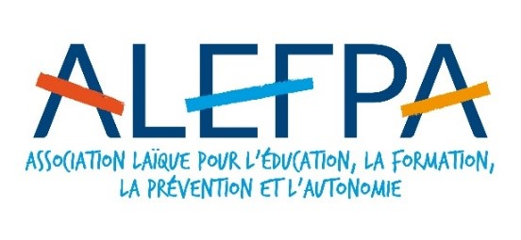

RECRUTEMENT
cHARG2E DE MISSION rh AU SEIN DE LA DIREITON G2N2RAL

Contexte :
L'ALEFPA recrute pour la création de son Atelier Chantier d’Insertion (ACI) PASS’ O ‘VERT (location, réparation de vélos et transport de bien et de personnes en mobilité douce) qui sera implanté sur Armentières.

Un moniteur principal d’atelier en CDI temps plein.

Poste à pourvoir dès que possible
Rémunération selon CCN66.
Missions :
Le moniteur principal d’atelier aura pour mission l’installation de l’outil de location et réparation de vélos, il assure l’accompagnement professionnel des salariés en insertion en lien avec le/la chef de projet et le/la Conseillèr(e) en Insertion Professionnelle.

- Prévision des investissements, détermination de l’équipement adéquat.
- Repérage des fournisseurs.
- Mise en place de l’atelier de réparation de vélos.
- Organisation et planning du travail des CDDI.
- Management de l’équipe d’encadrants techniques à venir.
- Mise en situation de travail formative des personnes en insertion et évaluation des savoirs être et savoirs faire acquis.
- Travail en étroite collaboration avec la/le CIP sur les projets d’insertion et d’accompagnement des bénéficiaires.

Profil recherché :
Niveau BTS technique, possession du CQP, Certificat de Qualification Professionnelle vendeur technicien cycles.
Une expérience significative dans la réparation et location de vélos est attendue ainsi qu’une appétence à travailler avec des publics en insertion.

- Maitrise de la réparation des cycles
- Connaissance en mécanique
- Maitrise de l’outil informatique et des logiciels liés à l’organisation du travail
- Capacité de management de personnes en insertion, sens pédagogique
- Capacité et volonté à travailler en équipe
- Ouverture à toutes les parties prenantes du projet, en particulier les partenaires.

Contact
Envoyez votre candidature (CV + lettre de motivation+ copie de diplômes ) à : isabelle.francois@alefpa.asso.fr avant le 31/01/2022.

:

La Directrice des Ressources Humaines Marie-Agnès NEUVILLE

